Урок по теме:
"Аминокислоты – амфотерные органические соединения"
10класс.

Цель урока:
- дать понятие об аминокислотах как органических амфотерных соединениях;
- рассмотреть их строение, классификацию, изомерию и номенклатуру;
- разобрать основные способы получения аминокислот.
- Рассмотреть значение аминокислот в жизни человека.

Оборудование: презентация урока, составленная в программе Power Point, компьютер, интерактивная доска, таблетки глицина.

Тип урока: урок изучения нового материала.

Ход урока.

1.Вступительная часть урока.

Актуализация знаний.
Какую группу органических соединений мы начали изучать на прошлом уроке? (Азотсодержащие органические вещества).
С каким классом соединений мы познакомились? (Амины)
Сегодня мы продолжаем знакомиться с азотсодержащими органическими соединениями.
Тема урока: «Аминокислоты – амфотерные органические соединения»
(слайд 2)
Цели урока: ( слайд 3).
- дать понятие об аминокислотах как органических амфотерных соединениях;
- рассмотреть их строение, классификацию, изомерию и номенклатуру;
- разобрать основные способы получения аминокислот.
- Рассмотреть значение аминокислот в жизни человека.
2. Основная часть урока.

Что же представляют собой аминокислоты с точки зрения химии?

(слайд 4).
А)Понятие аминокислот

Аминокислоты - это производные карбоновых кислот, содержащие в своем составе две функциональные группы: аминогруппу - NH₂ и карбоксильную группу
- СООН, связанные с углеводородным радикалом.

По происхождению аминокислоты делят на: природные и синтетические (слайд 5).

Б)Классификация аминокислот

Природные (их около 150) были обнаружены в живых организмах. Около 20 из них входит в состав белков. Половина этих аминокислот - незаменимые (они не синтезируются в организме человека), а должны поступать с пищей.

Синтетические получают искусственным путем, например из галогенопроизводных карбоновых кислот.
Посмотрите на ваших столах справочные данные об аминокислотах
(приложение 1).
Вы видите тривиальные названия аминокислот.

В) систематическая номенклатура

А как называют кислоты по систематической номенклатуре?

По систематической номенклатуре названия аминокислот образуются из названий соответствующих кислот путем прибавления приставки амино - и указания места расположения аминогруппы по отношению к карбоксильной группе
(слайд 6).
Часто используется другой способ построения названий аминокислот, согласно которому к тривиальному названию карбоновой кислоты добавляется приставка амино - с указанием положения аминогруппы буквой греческого алфавита
(слайд 7).

Ребята! Как вы думаете, какие виды изомерии характерны для аминокислот?

Г) Виды изомерии (Слайд 8)

- Изомерия углеродного скелета, (Слайд 9)
- изомерия положения функциональных групп (Слайд 10)
- межклассовая изомерия – изомерия с классом нитросоединений
(Слайд 11).

Кроме этих видов изомерии для аминокислот характерна оптическая изомерия, т. к. молекулы аминокислот содержат асимметрические атомы углерода (слайд 12). Оптически активные вещества встречаются в виде пар антиподов-изомеров, физические и химические свойства которых одинаковы, за исключением одного – способности вращать плоскость поляризованного луча в противоположные стороны.
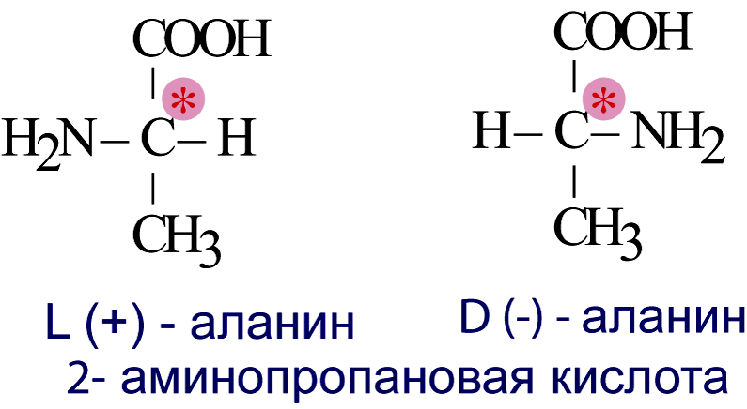
Различают D-аминокислоты и L-аминокислоты.
Физические и химические свойства оптических изомеров практически идентичны, эти вещества могут существенно отличаться по своей биологической активности, совместимости с другими природными соединениями, даже по вкусу и запаху.

Д) Физические свойства аминокислот (слайд 13)
- Бесцветные.
- Кристаллические.
- Хорошо растворимы в воде, но нерастворимы в эфире.
- В зависимости от R могут быть сладкими, горькими или безвкусными.
- Обладают оптической активностью.
- Плавятся с разложением при температуре выше 200º.

Е) Химические свойства.
Давайте вспомним теорию химического строения органических соединений А. М. Бутлерова: (слайд 14)
- Атомы в молекулах органических веществ связаны в определённой последовательности согласно их валентности.
- Свойства веществ определяются не только их качественным и количественным составом, но и порядком соединения атомов в молекуле.
- Свойства органических соединений зависят не только от состава вещества и порядка соединения атомов в молекуле, но и от взаимного влияния атомов в молекуле.
- По строению органические соединений можно предсказать их свойст
ва, а по свойствам определить строение.
Особенности строения аминокислот обусловливают их химические свойства.
Наличие амино - и карбоксильной групп определяет двойственность химиче
ских свойств аминокислот (слайд 15).
Как называются вещества с двойственными функциями? (Амфотерные).
Амфотерпость (в переводе с греческого «и тот и другой») - способность некоторых веществ в зависимости от условий проявлять либо кислотные, либо основные свойства.
Амфотерные вещества иногда называют амфолитами.

Давайте на основании строения попробуем предсказать химические свойства аминокислот (слайд 16).

Для аминокислот также характерны реакции межмолекулярной дегидратации и реакции внутренней взаимной нейтрализации (слайд 17-18).

Каковы же способы получения аминокислот (слайд 19)?
Ж) Способы получения аминокислот
1. Замещение галогена на аминогруппу в соответствующих галогенопроизводных кислотах.
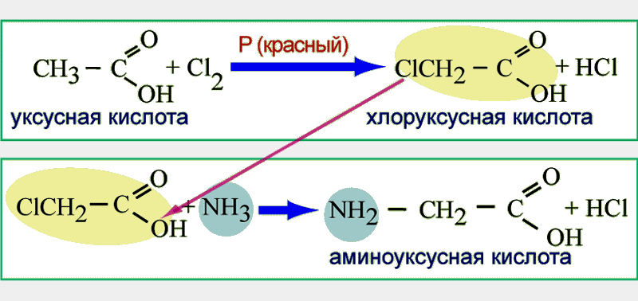

2.Гидролиз белков.

Ребята, а как вы думаете, какое значение имеют аминокислоты для человека?
(Сообщение обучающегося).

З) Значение аминокислот.
Усваиваясь, аминокислоты производят такие важные вещества, как ферменты, которые поддерживают биохимические реакции, гормоны, оказывающие влияние на метаболизм, гемоглобин, который доставляет кислород по всему организму, и антитела, помогающие иммунной системе бороться с инфекциями.
От аминокислот зависит работа нервной системы. Если вы не получаете достаточного количества незаменимых аминокислот для производства нейротрансмиттеров - веществ, которые дают возможность сигналам в нервной системе перемещаться от нерва к нерву, - ваша нервная система не сможет функционировать должным образом. К примеру, недостаток аминокислоты триптофан может привести к низкому уровню важного нейротрансмиттера серотонина. Сниженный уровень серотонина в головном мозге связан с такими расстройствами, как депрессия и бессонница, и даже с расстройствами пищеварения.
По причине удивительного биологического и терапевтического действия аминокислот они все больше и больше интересуют ученых.
Недавние исследования показывают, что аминокислоты, принимаемые в виде капсул или таблеток, могут облегчитъ протекание некоторых заболеваний и способствовать излечению.
Например, фенилаланин приносит облегчение при хронических болях, глут
амин помогает понизить тягу к сладкому и алкоголю.
Теперь вы понимаете, почему мы посвятили аминокислотам целое отдельное занятие. Эти полезные вещества являются частью вашего ежедневного рациона; прием дополнительных доз может оказывать более выраженное воздействие.

Как вы считаете, можно ли употреблять аминокислоты бесконтрольно, по принципу "чем больше, тем лучше"? (слайд 20).

3.Заключительная часть урока.

Самостоятельная работа (слайд 21)
Задание №1.
Напишите структурную формулу аминокислоты по названию и составьте изомер углеродного скелета, изомер положения аминогруппы, межклассовый изомер. Дайте название по систематической номенклатуре каждому веществу.
4-амино – 4- метилпентановая кислота
Задание №2.
Напишите уравнения реакций между 2-аминопропановой кислотой и: оксидом лития и гидроксидом калия.

4.Домашнее задание: (слайд22)
§17стр.122 – 128 упр. 2, 10.
Задача.
Определите формулу аминокислоты, если массовые доли углерода, водорода, кислорода и азота соответственно равны: 48%, 9,34%, 42,67% и 18, 67%. Напишите все возможные структурные формулы и назовите их.

